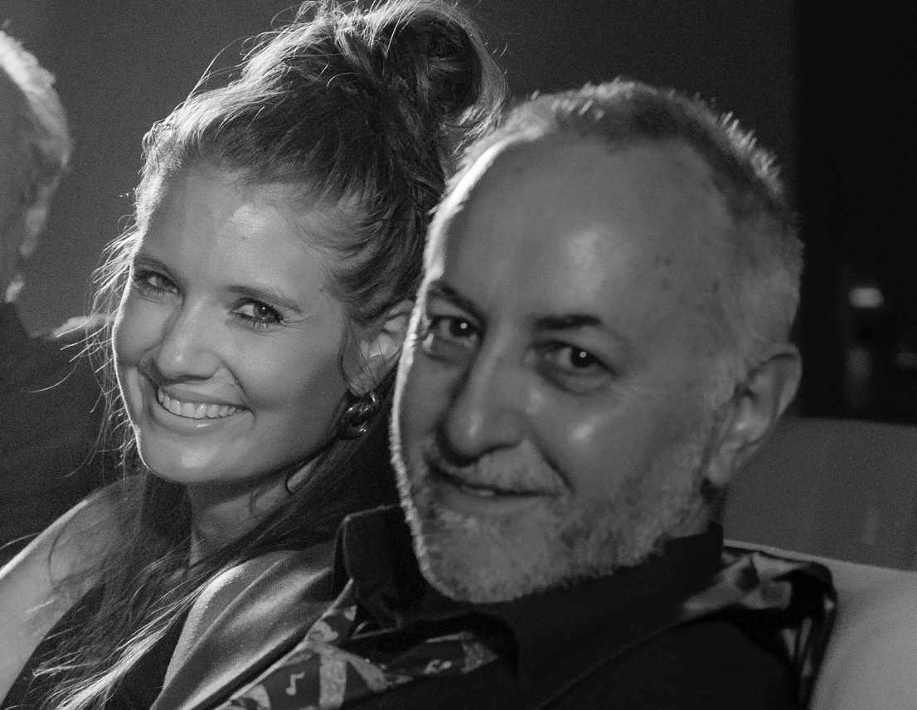
Bergemer Konzert

nzert

Sonntag, 3. Mai 2026
17.00 Uhr; ref. Kirche, Berg am Irchel
Larissa Baumann und Angelo Signore bringen Blues, Funk und romantische Rockballaden mit. Wer die beiden Profi-Musiker kennt, weiss: Die lassen niemanden unberührt!
Herzlich laden ein: Kirchenpflege Flaachtal und
Gemeinderat Berg am Irchel
Eintritt frei, Kollekte

Konzert

Sonntag, 3. Mai 2026
17.00 Uhr; ref. Kirche, Berg am Irchel
Larissa Baumann und Angelo Signore bringen Blues, Funk und romantische Rockballaden mit. Wer die beiden Profi-Musiker kennt, weiss: Die lassen niemanden unberührt!
Herzlich laden ein: Kirchenpflege Flaachtal und
Gemeinderat Berg am Irchel
Eintritt frei, Kollekte

